ПАМЯТКА  ПАМЯТКА ИССЛЕДОВАТЕЛЯ | МБОУ ТЮЛЬКОВСКАЯ СРЕДНЯЯ ОБЩЕОБРАЗОВАТЕЛЬНАЯ ШКОЛА  16 ИЮНЯ 2022 Г  ОБРАЗОВАТЕЛЬНЫЙ МОДУЛЬ ПРОФОРИЕНТАЦИОННОЙ НАПРАВЛЕННОСТИ  «ТОЧКА РОСТА НА ПЛЕНЭРЕ»  ДНЕВНИК  ЮНОГО ИНСПЕКТОРА ОХРАНЫ ЛЕСА  ФИО  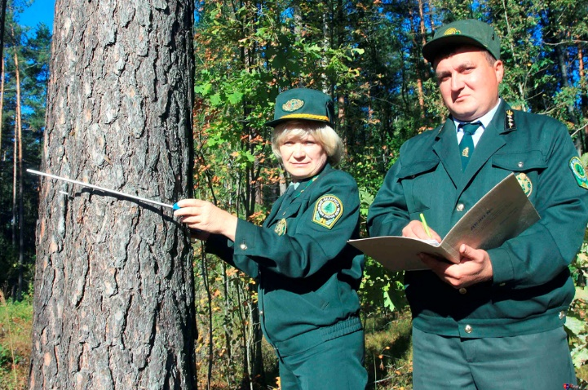  с. Тюльково – 2022 г

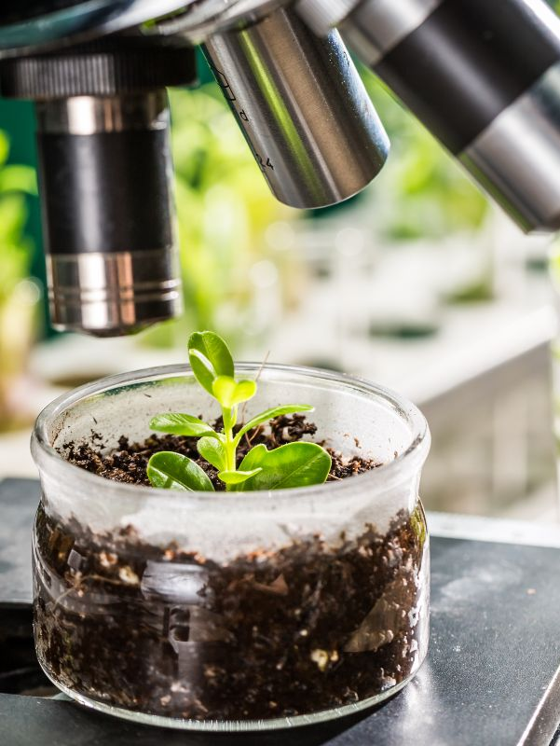  Инспектор по охране леса-  специалист, который осуществляет контроль за состоянием, использованием, воспроизводством, охраной и защитой лесов в районе нахождения лесничества.  В перечень его обязанностей входит:  - готовит заключения по вопросам отвода площадей лесного фонда;  - осуществляет контроль за соблюдением требований лесного и земельного законодательства в части передачи земель лесного фонда другим землепользователям и их использование по назначению;  - проводит приемку полевых лесоустроительных работ от лесоустроительных партий, осуществляет контроль в период их проведения;  - организует в соответствии с планом лесовосстановительные работы, профилактические противопожарные мероприятия;  - руководит тушением лесных пожаров на территории лесничества;  - составляет протоколы о нарушениях лесного законодательства и проверяет правильность составления протоколов, подчиненными ему работниками, своевременно направляет их в вышестоящий лесохозяйственный орган.  Успешный инспектор по охране леса должен обладать:  - хорошим здоровьем;  - склонностью к естественным наукам;  - любовью и пониманием труда лесника;  - склонностью к изучению агротехники, технологии и механизации работ в лесном хозяйстве. | СПРАВОЧНЫЕ ДАННЫЕ  ДЛЯ ИССЛЕДОВАНИЙ ИНСПЕКТОРА ОХРАНЫ ЛЕСА  Лес — экологическая система, биогеоценоз, в которой главной жизненной формой являются деревья. Лес — составная часть природы, понятие «лес» можно рассматривать на разных уровнях.  Ярусностью называют разделение растительного сообщества по высоте надземной и глубине подземной части на отдельные уровни. Схема ярусов леса отражена в таблице.  Таблица 1 – Ярусность леса  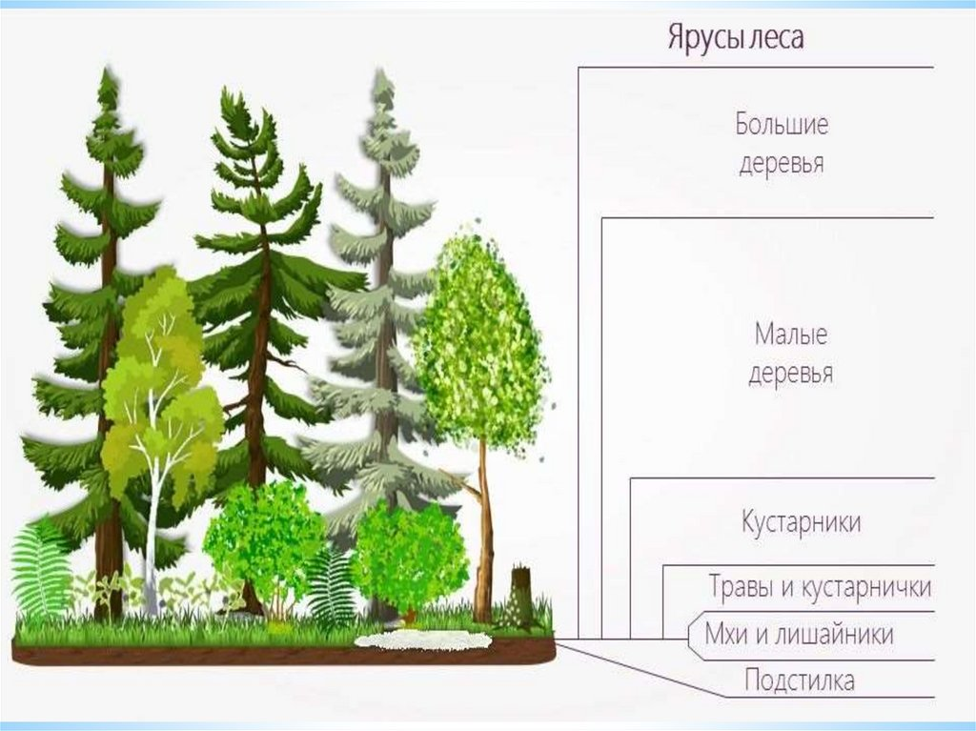
Прочитайте текст и заполните таблицу, используя справочные данные и информацию из текста:  Таблица 1 – Описание мха  Строение Размер Место произрастания Размножение Где применяется  Сформулируйте выводы (не менее 5 предложений):  Выводы:  _________________________________________________________________________________________________________________________________________________________________________________________________________________________________________________________________________________________________________________________________________  Таблица 2 - Описание лишайника  Строение Виды лишайников Место произрастания Размножение Где применяется  Сформулируйте выводы (не менее 5 предложений):  Выводы:  ___________________________________________________________________________________________________________________________________________________________________________________________________________________________________________________________________________________________________________________________ | ПОЛУЧИТЬ ПРОФЕССИЮ В КРАСНОРЯСКОМ КРАЕ МОЖНО В:  Красноярском государственном аграрном университете  660049, г.Красноярск, пр.Мира 90, тел:+7(391)2273609, факс:2270534,  e-mail:info@kgau.ru  Факультет: Агрохимия и агропочвоведение  ЕГЭ: русский, биология, математика/химия

ЛАБОРАТОРИЯ ХИМИИ  Тема практического занятия  «ИССЛЕДОВАНИЕ И ИЗМЕНЕНИЕ ХИМИЧЕСКИХ СВОЙСТВ ПОЧВЫ»  ПРОБЛЕМА:  Как по сорнякам на определенном участке определить тип почвы для эффективной борьбы с ними?  ГИПОТЕЗА:  ________________________________________________________  Цель:  Задачи: ______________________________________________  _____________________________________________________  ______________________________________________________  _____________________________________________________  _____________________________________________________  _____________________________________________________  _____________________________________________________  _____________________________________________________  _____________________________________________________  _____________________________________________________  _____________________________________________________  Объект исследования:___________________________________  _______________________________________________________  Предмет исследования:__________________________________________  ________________________________________________________ | Исследование:  - Приготовьте водную вытяжку почвы:  - Возьмите 5 г почвы и поместите в химических стакан или колбу. Прилейте 100 мл воды и тщательно перемешайте с помощью стеклянной палочки;  - соберите конструкцию для фильтрования, состоящую из штатива, зажима, кольца, воронки и стакана (рисунок 1)  Рисунок 1. Конструкция для фильтрования  - Приготовьте бумажный фильтр и поместите его в воронку (рисунок 2)  Рисунок 2. Приготовление фильтра из фильтровальной бумаги

